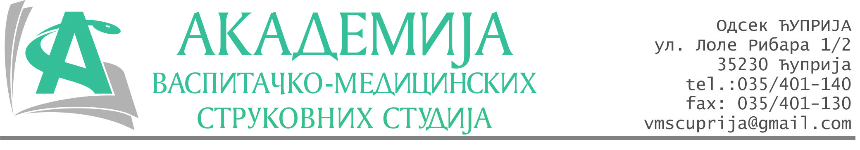
РЕПУБЛИКА СРБИЈА
Академија васпитачко-медицинских струковних студија
Крушевац
Број: 01-247/2025-32
Датум: 24.04.2025. год.

На основу члана 27. Закона о јавним набавкама („Службени гласник РС“, број 91/2019 и 92/2023), чланова 93. до 96. Правилника о набавкама Академије васпитачко-медицинских струковних студија и Одлуке о спровођењу поступка набавке дел.бр.01-246/2025-32 од 24.04.2025. године, Академија васпитачко-медицинских струковних студија (даље: Наручилац) упућује:

Позив за подношење понуда за набавку на коју се Закон не примењује
бр.32-2.2.23/25: Услуге кетеринга

Подаци о наручиоцу:
Академија васпитачко-медицинских струковних студија.
Адреса: Балканска 18, 37000 Крушевац.
ПИБ: 111540278.
МБ: 17922076.
Шифра делатности: 8542 -високо образовање.
Особа за контакт: Никола Миљковић, руководилац послова јавних набавки.
е-mail: nikola.miljkovic.vms@gmail.com

Предмет набавке: Услуге кетеринга.
Рок за достављање понуда | 12.05.2025. године до 12:00 часова
Начин достављања понуда | Лично или поштом на адресу: Булевар војске бб, Ћуприја или на e-mail:nikola.miljkovic.vms@gmail.com
Обавезни елементи понуде | Према обрасцу понуде
Критеријум за избор најповољније понуде | Најниже понуђена цена

Наручилац ће одлуку о избору најповољније понуде донети у року од 3 дана од истека рока за достављање понуда.
Уз понуду обавезно достављање тачног списка послужења које се нуди.

Наручилац задржава право да:
- изабере једног од понуђача у зависности од повољности понуде,
- одустане од вршења избора ако установи да ниједна понуда не одговара захтевима Наручиоца.

Руководилац послова јавних набавки
Никола Миљковић, дипл.правник

ОБРАЗАЦ ПОНУДЕ ЗА НАБАВКУ
бр.32-2.2.23/25: Услуге кетеринга

Назив понуђача
Адреса
Матични број
ПИБ
Број рачуна
Одговорно лице

СПЕЦИФИКАЦИЈА
Услуга | Цена без ПДВ-а | Цена са ПДВ-ом
Услуга кетеринга са комплетним прибором за сервирање и послуживање хране и пића.

Рок важења понуде: 30 дана од пријема понуде.
Рок и начин плаћања: 8 дана од регистровања е фактуре.

У__________________ Потпис овлашћеног лица

М.П.
Дана ______________2025.год

